Câu **1**: [TH]

Hoàn thiện tóm tắt dựa vào hình sau:  
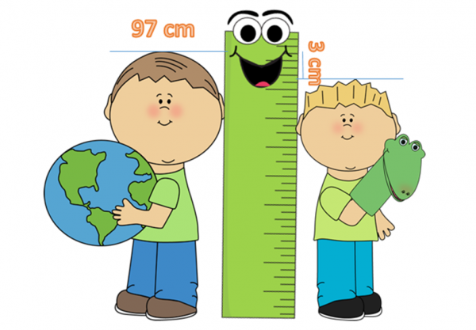  
Tóm tắt:

|  |  |
| --- | --- |
| Minh cao: | [[97]] c m . |
| Tuấn thấp hơn Minh: | [[3]] c m . |
| Tuấn cao : | … c m ? |

Lời giải:

**Bước 1:**

Dựa vào hình vẽ ta thấy Minh cao 97 c m , Tuấn thấp hơn Minh 3 c m .

Câu **2**: [TH]

Bài toán: Nhà Lan có 11 con vịt, nhà Linh có nhiều hơn nhà Lan 8 con vịt. Hỏi nhà Linh có bao nhiêu con vịt?  
Cách tóm tắt bài toán nào dưới đây đúng?  
  
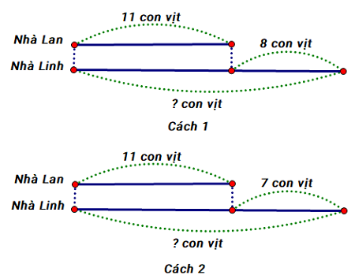

A. Cách 1 .

B. Cách 2 . C. Cách 3 . D. Cách 4.

Lời giải:

**Bước 1:**

- Cách 1 là cách tóm tắt đúng.  
- Cách 2 sai vì nhà Lan ít hơn nhà Linh là 8 con gà không phải 7 con.  
- Cách 3 sai vì nhầm lẫn giữa số gà nhà Lan và nhà Linh.  
- Cách 4 sai vì đề bài đã cho nhà Lan có 11 con gà rồi và hỏi số gà nhà Linh chứ không phải số gà nhà Lan.  
**Đáp án:**  
Cách 1 .

Câu **3**: [TH]

Hãy chọn đáp án đúng.  
Cho tóm tắt:

|  |  |
| --- | --- |
| Kiên có | : 23 viên bi |
| Thọ nhiều hơn Kiên | : 4 viên bi |
| Thọ có | : … viên bi ? |

Sơ đồ tóm tắt nào sau đây đúng?  
  
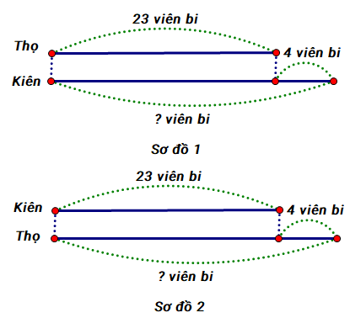  
  
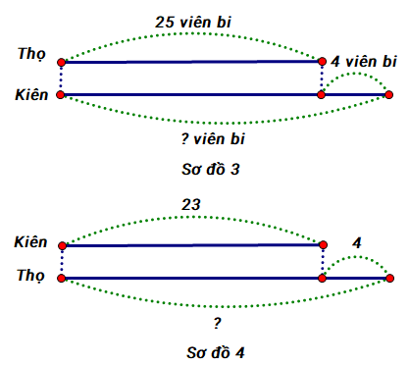

A. Sơ đồ 1 .

B. Sơ đồ 2.

C. Sơ đồ 3. D. Sơ đồ 4.

Lời giải:

**Bước 1:**

Sơ đồ 1 sai vì nhầm lẫn giữa Kiên và Thọ.  
Sơ đồ 2 đúng.  
Sơ đồ 3 sai vì theo đề bài Kiên có 23 viên bi, Thọ có nhiều hơn Kiên 4 viên bi, không phải Thọ có 25 viên bi.  
Sơ đồ 4 sai vì thiếu đơn vị phải là 23 viên bi, 4 viên bi.  
**Đáp án:**Sơ đồ 2 .

Câu **4**: [TH]

Cho tóm tắt:

|  |  |
| --- | --- |
| Đoạn thẳng A B dài | : 27 c m |
| Đoạn thẳng C D ngắn hơn đoạn A B | : 5 c m |
| Đoạn thẳng C D dài | : … c m ? |

Từ tóm tắt hãy hoàn thiện sơ đồ dưới đây.  
  
Số thích hợp điền vào dấu ba chấm trong sơ đồ trên là [[27]].

Lời giải:

**Bước 1:**

Từ tóm tắt ta thấy đoạn thẳng A B dài 27 c m nên ta điền số 27 .  
**Đáp án:**27 .

Câu **5**: [TH]

Đề bài  
Cho bài toán: Lan vẽ được 6 bức tranh. Huệ vẽ được nhiều hơn Lan 3 bức tranh.  
Hỏi Huệ vẽ được bao nhiêu bức tranh?  
Tóm tắt:  
  
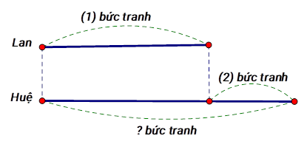  
Hoàn thành tóm tắt trên bằng cách điền số thích hợp vào vị trí ( 1 ) và vị trí ( 2 ) trong sơ đồ.  
Trả lời: Điền vào vị trí ( 1 ) và vị trí ( 2 ) các số lần lượt là [[6]] và [[3]].

Lời giải:

**Bước 1:**

Do Lan vẽ được 6 bức tranh nên điền vào vị trí ( 1 ) số 6 .  
Do Huệ vẽ được nhiều hơn Lan 3 bức tranh nên điền vào vị trí ( 2 ) số 3.  
**Đáp số:**  
6 .  
3 .

Câu **6**: [TH]

Hương gấp được 28 chiếc thuyền. Thùy gấp được nhiều hơn Hương 15 chiếc thuyền. Hỏi Thùy gấp được bao nhiêu chiếc thuyền?  
Cho sơ đồ:  
  
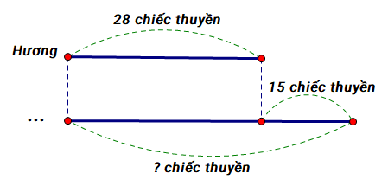  
Chọn đáp án đúng điền vào dấu ba chấm trong sơ đồ.

A. Hương

B. Thùy

C. 28 chiếc thuyền D. Thùy nhiều hơn Hương

Lời giải:

**Bước 1:**

Vì Thùy gấp được nhiều hơn Hương 15 chiếc thuyền nên số thuyển Thùy gấp được phải được biểu diễn bằng đoạn thẳng dài hơn. Vậy ta điền từ " **Thùy**" vào dấu ba chấm.  
**Đáp án:**Thùy.

Câu **7**: [TH]

Điền số thích hợp vào ô trống.  
Hoàn thiện tóm tắt dựa vào sơ đồ sau:  
  
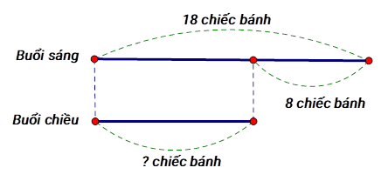  
Tóm tắt:  
Buổi sáng cửa hàng bán được: [[18]] chiếc bánh.  
Buổi chiều cửa hàng bán được ít hơn buổi sáng: [[8]] chiếc bánh.  
Buổi chiều cửa hàng bán được: … chiếc bánh?

Lời giải:

**Bước 1:**

Dựa vào hình vẽ ta thấy buổi sáng cửa hàng bán được 18 chiếc bánh. Buổi chiều cửa hàng bán được ít hơn buổi sáng 8 chiếc bánh. Vậy các số cần điền lần lượt là 18 và 8 .  
**Đáp án:**  
18 .  
8.

Câu **8**: [TH]

Cho bài toán: Nhung có 12 quả dưa. Liên có ít hơn Nhung 6 quả. Hỏi Nhung có bao nhiêu quả dưa?  
Bài toán trên được tóm tắt bởi sơ đồ:  
  
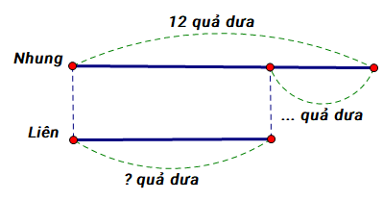  
Số thích hợp để điền vào dấu ba chấm là [[6]].

Lời giải:

**Bước 1:**

Tóm tắt hoàn chỉnh của bài toán trên là:  
  
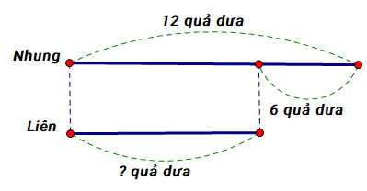  
Do đó số thích hợp để điền vào dấu ba chấm là 6 .  
**Đáp án:**6 .

Câu **9**: [TH]

Điền số thích hợp vào ô trống.  
Cho tóm tắt:  
  
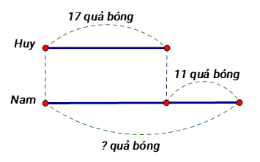  
Hoàn thành bài toán ứng với tóm tắt trên:  
Huy có [[17]] quả bóng. Nam có nhiều hơn Huy 11 quả bóng. Hỏi Nam có bao nhiêu quả bóng?

Lời giải:

**Bước 1:**

Bài toán hoàn thiện ứng với tóm tắt trên là:  
Huy có 17 quả bóng. Nam có nhiều hơn Huy 11 quả bóng. Hỏi Nam có bao nhiêu quả bóng?  
**Đáp án:**17

Câu **10**: [TH]

Điền số thích hợp vào ô trống.  
Cho bài toán:  
Một khu vườn có 29 cây cam. Số cây nho ít hơn số cây cam 8 cây. Hỏi khu vườn có bao nhiêu cây nho?  
Hoàn thành tóm tắt của bài toán:  
Một khu vườn có: [[29]] cây cam  
Cây nho ít hơn cam: [[8]] cây  
Khu vườn có có: … cây nho ?

Lời giải:

**Bước 1:**

Tóm tắt hoàn chỉnh của bài toán trên là:

|  |  |
| --- | --- |
| Một khu vườn có | : 29 cây cam |
| Cây nho ít hơn cam | : 8 cây |
| Khu vườn có có | : … cây nho ? |

**Đáp án:**  
29 .  
8 .

Câu **11**: [TH]

Điền số thích hợp vào ô trống.  
Cho tóm tắt:

|  |  |
| --- | --- |
| Phương có | : 27 chiếc tem |
| Linh có ít hơn Phương | : 7 chiếc tem. |
| Linh có | : … chiếc tem? |

Bài toán ứng với tóm tắt trên là: Phương có [[27]] chiếc tem. Linh có ít hơn Phương [[7]] chiếc tem. Hỏi Linh có bao nhiêu chiếc tem?

Lời giải:

**Bước 1:**

Bài toán hoàn chỉnh ứng với tóm tắt trên là: Phương có 27 chiếc tem. Linh có ít hơn Phương 7 chiếc tem. Hỏi Linh có bao nhiêu chiếc tem?  
**Đáp án:**  
27 .  
7 .

Câu **12**: [TH]

Hãy chọn các đáp án đúng. (Có thể chọn nhiều hơn một đáp án đúng)  
Cho tóm tắt:

|  |  |
| --- | --- |
| Hải có | : 7 quả lê |
| Yến có nhiều hơn Hải | : 2 quả lê |
| Yến có | : … quả lê ? |

Bài toán có thể biểu diễn bằng tóm tắt trên là

A. Bài toán 1: Hải có 7 quả lê. Yến có nhiều hơn Hải 2 quả lê. Hỏi Yến có bao nhiêu quả lê?

B. Bài toán 2: Hải có 2 quả lê. Yến có nhiều hơn Hải 7 quả lê. Hỏi Yến có bao nhiêu quả lê?

C. Bài toán 3: Hải có 7 quả lê. Hải có ít hơn Yến 2 quả lê. Hỏi Yến có bao nhiêu quả lê?

D. Bài toán 4: Hải có 2 quả lê. Yến có nhiều hơn Hải 7 quả lê. Hỏi Hải có bao nhiêu quả lê?

Lời giải:

**Bước 1:**

Bài toán 1 đúng.  
Bài toán 2 sai do không đúng số quả lê Yến có.  
Bài toán 3 đúng vì Yến có nhiều hơn Hải cũng giống với Hải có ít hơn Yến.  
Bài toán 4 sai vì đề bài đã cho biết số quả lê của Hải và hỏi số quả lê của Yến.  
**Đáp án:**  
Bài toán 1 : Hải có 7 quả lê. Yến có nhiều hơn Hải 2 quả lê. Hỏi Yến có bao nhiêu quả lê?  
Bài toán 3 : Hải có 7 quả lê. Hải có ít hơn Yến 2 quả lê. Hỏi Yến có bao nhiêu quả lê?